Районная дистанционная викторина
“Вёрсты войны”, посвящённая 75 - летию
Победы в Великой Отечественной войне

1. Героями на войне становились не только люди, но и целые города.
Героем стал даже один оборонительный объект. Какой?

Ответ:

2. Фашистские войска в 1941–1942 годах потратили на захват этого города 250 дней, а советские освободили его в 1944 году за 5 дней.
О каком городе идет речь?

Ответ:

3. Этот советский город фашисты так и не смогли захватить. О каком городе идет речь?
Ответ:
4. Этот дом знаменит тем, что в нем 58 суток сержант Павлов и его бойцы отбивали атаки вражеской пехоты, танков, самолетов. В каком городе находится «Дом солдатской славы»?
Ответ:

5. После освобождения Орла и Белгорода по приказу И.В. Сталина был произведен первый победный салют. В каком городе он был дан?

Ответ:
6. В 2000 году в честь 55-летия Победы впервые были организованы Международные спортивные игры детей из городов-героев бывшего СССР (современные Россия, Украина, Белоруссия). Назовите города-герои, находящиеся на территории Украины в 2000.
Ответ:

7. Этот город называли «вратами Москвы». От исхода битвы за него зависело очень многое. И именно здесь немецкая армия застряла на два месяца.

Ответ:
8. Назовите дату начала Великой Отечественной войны?
Ответ:
9. Назовите дату окончания Великой Отечественной войны?
Ответ:

10. Назовите дату парада , проведенного на Красной площади в честь 24 годовщины Октябрьской революции?
Ответ:
11. Назовите дату подписания акта о безоговорочной капитуляции Германии?
Ответ:

12. Назовите дату Парада Победы, который принимал Жуков Г.К., а командовал Парадом Рокоссовский К.К.
Ответ:

13. Назовите дату Победы Красной армии под Сталинградом?
Ответ:

14. Расставьте номера в хронологическом порядке, по дате, соответствующей этим героическим событиям во время ВОВ
- Битва за Москву
- Сталинградская битва
- Курская битва (битва на Курской дуге)
- Блокада Ленинграда
- 5 июля по 23 августа 1943
- 30 сентября 1941 - 20 апреля 1942
- 8 сентября 1941 - 27 января 1944
- 17 июля 1942 - 2 февраля 1943
Ответ:

15. Назовите награды Великой Отечественной войны
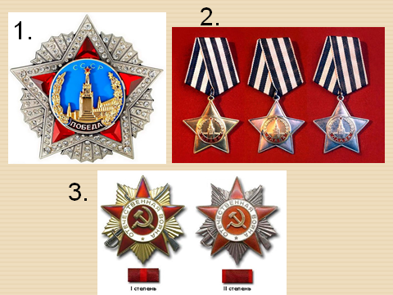

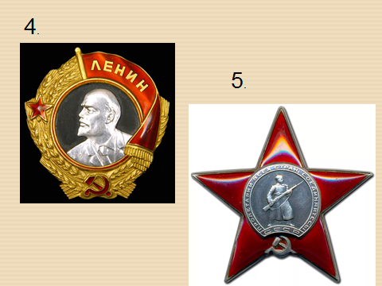
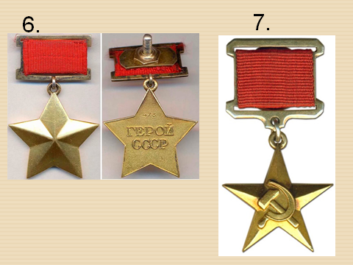
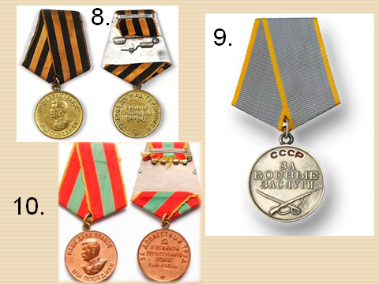
Ответ:

16. Назовите Великих полководцев
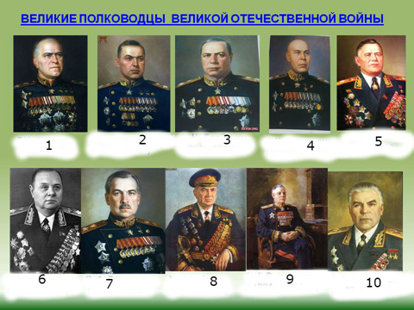
Ответ:

17. Сколько длилась блокада Ленинграда?
Ответ:

18. Сколько дней длилась Великая Отечественная война?
Ответ:

19. Сколько советских людей погибло в войне?
Ответ:
20. Сколько всего погибших во Второй мировой войне?
Ответ:
21. Сколько городов носит гордое название «город – герой»
Ответ:
22. Сколько советских людей оказалось в годы Великой Отечественной войны в фашистской неволе?
Ответ:
23. «Полями воинской славы России» Военная энциклопедия называет Куликово, Полтавское и это, на котором произошло крупнейшее во 2-й мировой войне встречное танковое сражение. Как называется это поле?

Ответ:

24. Кульминацией парада Победы 24 июня 1945 года стал марш 200 знаменосцев, бросавших фашистские знамёна на специальный помост у подножия Мавзолея. Какой элемент формы знаменосцев после парада был сожжён вместе с этим помостом?

Ответ:

25. Против какой страны в гитлеровской Германии был разработан план «Барбаросса»?

Ответ:

26. 28 июля 1942 г. Сталин издал знаменитый Приказ № 227. О чём же говорилось в этом приказе?

Ответ:
27. Какой из этих отечественных танков стал легендой Второй Мировой войны?
Ответ:

28. Гитлер решил лично возглавить военные операции на восточном фронте. В директиве сообщалось, что Москва должна быть окружена так, чтобы ни один житель не мог покинуть её, планировалось затопление и превращение города в огромное море. Какое кодовое название получила эта операция?
Ответ:

29. Сколько салютов было произведено в Москве в период Великой Отечественной войны?
Ответ:

30. Песня «День Победы» принесла этому композитору заслуженную славу и признание. Назовите его.
Ответ:

